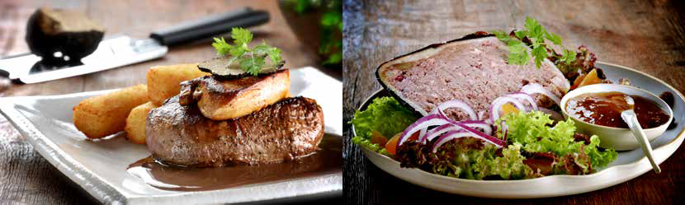
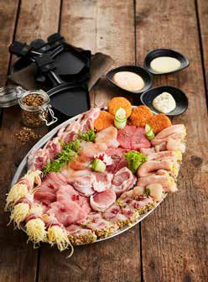
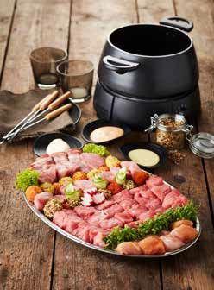
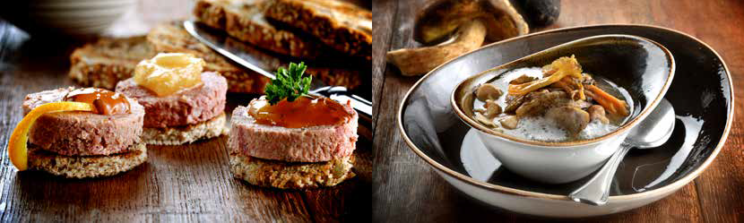
Traiteurfolder

Keurslager De Cock
Geraardsbergsestraat 1
9570 Deftinge
054 41 10 92

2

INHOUDSTABEL
Aperitief 4
Tapas 6
Soepen 6
Koude voorgerechten 8
Warme voorgerechten 8
Hoofdgerechten 9
Warme sauzen 10
Aardappelvarianten 10
Warme groentevarianten 10
Kids corner 11
Gezellig tafelen 12
Koude buffetten 16
Kaasschotels 19
Brood 20
Desserts 22

3

Aperitiefhapjes

Koude aperitiefhapjes
481 Aperitiefglaasje gevuld met gerookte zalm, feestelijk versierd € 2.90 / st.
482 Aperitiefglaasje gevuld met Serranoham en meloenbolletjes € 2.70 / st.
483 Aperitiefbordje met buffelmozzarella en tomaat € 2.45 / st.
484 Aperitiefbordje met rundscarpaccio van gerijpte Limousin € 2.90 / st.
838 Aperitiefbordje met vitello tonata € 2.90 / st.
637 Aperitiefbordje met kipcarpaccio € 2.90 / st.

Lepelhapjes
454 Gerookte zalm, Philadelphia en garnituur € 2.25 / st. Gerookte heilbot met Maredsous en garnituur
Parmaham en zongedroogde tomaten
Seizoenspaté met konfijt
Mozzarellablokjes met tomaat en basilicum

Borrelglaasjes
457 Feestelijk gevulde aperitiefglaasjes opgevuld met vismousses, € 2.70 / st. vlees en kaasvarianten, versierd met garnituur

Warme aperitiefhapjes
485 | Assortiment bladerdeeghapjes (15 stuks) | € | 15.50 / st.
 | met verschillende smaken (zakouskis)
487 | Steelpannetje met gegrilde beenham en mosterdsausje | € 2.45 / st.
463 | Steelpannetje met scampi en chilisaus | € 3.55 / st.
464 | Steelpannetje met grillworst en kaas | € 2.20 / st.
461 | Borrelboutjes van kip | € 0.75 / st.
459 | Mini-st.-jakobsschelpje | € 2.70 / st.
704 | Italiaanse toastjes (ciabatta, Parma en zongedroogde tomaat) | € 0.95 / st.
486 | Apero geitenkaasje met spek op een toetje van honing, | € 2.50 / st.
 | vergezeld van pijnboompitten

Deze ovenklare aperitiefhapjes hoeft u enkel gedurende 15 min. in een oven van 140°C op te warmen.
4

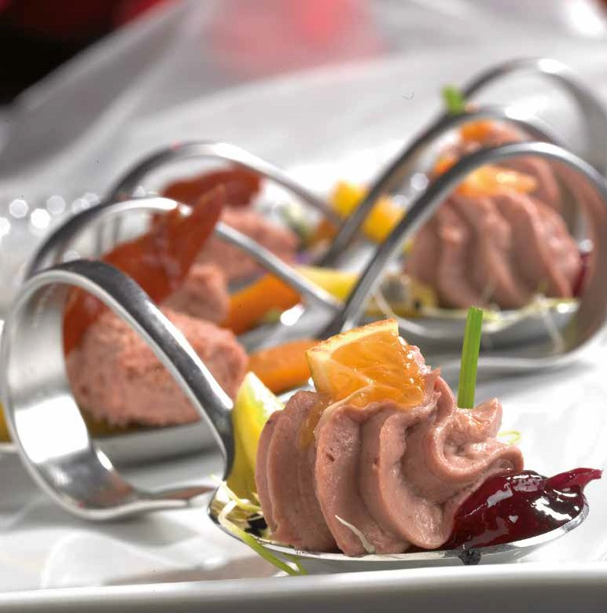

5

TAPAS
1932 Antipasto 4 pers. | € | 18.50 / st.
(Parma, Italiaanse salami, tomatenbroodjes en olijven)
639 Apero breughel | € | 14.50 / st.
(kaas, paté, kop, mosterd, zilveruitjes en augurken)
465 Bordje Spaanse tapas 5 à 6 pers. | € | 22.50 / st.
(chorizo, Serranoham, olijven en oude kaas)
466 Bordje Italiaanse liefde 5 à 6 pers. | € | 22.50 / st.
(Parmaham, zongedroogde tomaten, koningsolijven en Italiaanse salami)
790 Tapasplankje van het huis 5 à 6 pers. € 28.00 / st.
(olijven, zongedroogde tomaten, rauwe ham, aperitiefsalami,
tapenade, aperosticks, gemengde aperitiefkaasjes)

De tapas worden gepresenteerd op een wit porseleinen schoteltje.

Deze bordjes kunnen aangevuld worden naar keuze met ons ruim assortiment tapasproducten zoals: zongedroogde tomaten, verse koningsolijven, barbecue olijven, aperitief ham, Indische gehaktballetjes, gemengde aperitiefkaasjes, ansjovis met look, Bistro, saltufo, galbanetto, aperitiefworstjes pur porc, kip mini’s.

SOEPEN

431 | Velouté van boschampignons met garnituur | € | 5.50 / liter
437 | Aspergecoulis met vleugje room en snippers van bieslook | € | 5.50 / liter
438 | Witloofsoep met snippers van gerookte zalm | € | 5.50 / liter
427 | Tomatenroomsoep met balletjes | € | 5.50 / liter
471 | Bretoense vissoep | € | 5.00 / liter
413 | Tomaten-pompoenroomsoepje (seizoen) | € | 5.00 / liter
406 | Tomatenroomsoep | € | 5.00 / liter
413 | Kippencrèmesoep | € | 5.00 / liter
429 | Ossenstaartsoep | € | 6.00 / liter
489 | Velouté van forel | € | 5.50 / liter

1 liter soep is voldoende voor 3 soepborden.

6

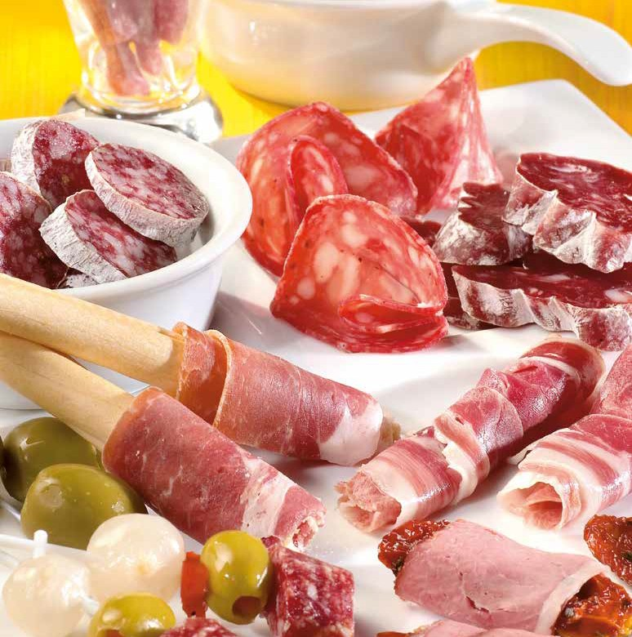

7

KOUDE VOORGERECHTEN
908 Frisse coupe met zalm, krab en grijze garnaaltjes |  | € | 11.00/ pers.
909 Schotse gerookte zalm met citroen, gehakte peterselie en ajuin |  | € | 10.70/ pers.
910 Carpaccio van parmaham met meloenpartjes op een bedje van sla |  | € | 9.50 / pers.
911 Versierde roze zalm met cruditeiten en cocktailsaus |  | € | 10.00/pers.
03 Carpaccio van Belgisch wit-blauw met balsamico |  | € | 10.00/ pers.
912 | Trio van huisbereide wildpasteien met uienkonfijt en toast (seizoen) | € | 9.20 / pers.
924 | Bord vitello tonato met bijpassend garnituur | € | 10.20/ pers.
925 | en geroosterde pijnboompitten  Kipcarpaccio met Franse vinaigrette | € | 8.95 / pers.
 | en geroosterde pijnboompitten
944 Geroosterde eendenborst met vinaigrette |  | € | 11.25/ pers.
946 Carpaccio van gemarineerde zalm |  | € | 11.00/ pers.

en parmezaanschilfers

WARME VOORGERECHTEN

913 | Tongrolletjes Sancerre (2 st.) met fijne kruiden en bieslookpuree | € | 8.25 / pers.
914 | St.-jakobsschelp van de chef | € | 9.50 / pers.
901 | Scampi in duivelsausje (5 st.) met bladerdeeggebakje | € | 11.50/ pers.
915 | Vispannetje van het huis | € | 9.00 / pers.
918 | Kaaskroketten, goedgevuld met de lekkerste kazen (1 st. / pers.) | € | 1.80 / pers.
919 | Garnaalkroketten, boordevol grijze garnalen (1 st. / pers.) | € | 3.60 / pers.

8

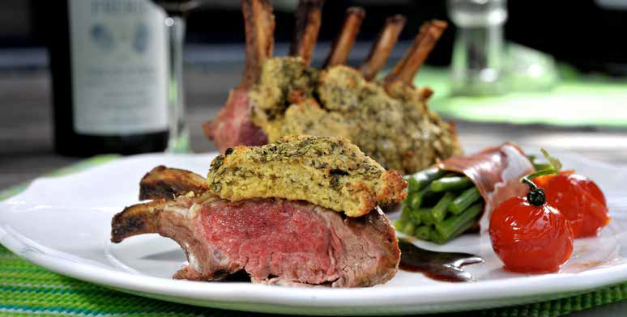
HOOFDGERECHTEN

1201 | Durochaasje van de chef, aangevuld met saus naar keuze | € | 12.95 / pers.
1195 | Kalfsgebraad, aangevuld met saus naar keuze | € | 18.00 / pers.
1196 | Kalkoengebraad, aangevuld met saus naar keuze | € | 12.00 / pers.
1199 | Opgevulde parelhoenfilet met boschampignons, | € | 17.00 / pers.
1200 | aangevuld met saus naar keuze  Lamskroontje in kruidenkorst, aangevuld met saus naar keuze | € | 18.00 / pers.
1269 | Eendenborst, aangevuld met saus naar keuze | € | 16.50 / pers.
1270 | Wildstoofpotje van jong hert (seizoen) | € | 15.50 / pers.
1271 | Hertenkalffilet, aangevuld met saus naar keuze (seizoen) | € | 22.50 / pers.
1289 | Everzwijnfilet, aangevuld met saus naar keuze (seizoen) | € | 20.00 / pers.
1538 | Fazantenfilet, aangevuld met saus naar keuze | € | 18.90 / pers.
1540 | Mechelse koekoekfilet, aangevuld met saus naar keuze | € | 15,90 / pers.
1198 | Zalmfilet met kreeftensaus, vergezeld van juliennegroentjes | € | 17.90 / pers.
1287 | Scampi’s in duivelsausje (9 st.) met linguine | € | 17.95 / pers.

9

WARME SAUZEN

1126 | Boschampignonsaus | € | 12.00 / liter
1126 | Bruine pepersaus | € | 12.00 / liter
1126 | À l’orange | € | 12.00 / liter
1126 | Roomsaus | € | 12.00 / liter
1126 | Bordelaisesaus | € | 12.00 / liter
1126 | Grand-veneursaus (wild) | € | 12.00 / liter
1141 | Provençaalse saus | € | 12.00 / liter
1127 | Béarnaisesaus | € | 12.00 / liter
1131 | Mosterdsaus | € | 12.00 / liter
1150 | Jussaus | € | 12.00 / liter
1152 | Fine champagnesaus | € | 14.00 / liter
AARDAPPELVARIANTEN
769 Verse aardappelkroketten hoofdgerecht (6 st. / pers ) |  | € 1.50 / pers.
532 Verse aardappelkroketten |  | € 0.25 / st.
599 Gratin dauphinois |  | € 3.50 / pers.
533 Aardappelpuree |  | € 9.95 / kg
000 Groentepuree’s: spinazie, wortel, broccoli, knolselder… |  | € 10.50 / kg
1229 Aardappelen tartaar |  | € 14.75/ kg
616 Aardappel in veldjasje |  | € 9.50 / kg
592 Gebakken krielpatatjes |  | € 11.50 / kg
595 Aardappel in de schil met kruidenboter |  | € 10.00 / kg
WARME GROENTENVARIANTEN
1272 Groentekrans 1 |  | € 6.50 / pers.

gekarameliseerd witloof, boontjes met spek, jonge worteltjes
1273 Groentekrans 2 € 6.50 / pers.
gebakken champignons, boontjes met spek, bloemkoolroosje
1274 Fruitgarnituur : peertje in de rode wijn, appeltje met veenbessen € 5.50 / pers.
10 peertje in de rode wijn, appeltje opgevuld met veenbessen

KIDS CORNER
Kinderboxen € 11.00 / pers.
1279 Tomatenroomsoep met balletjes Kipfilet met appelmoes en kroketjes Chocomousse
1280 Tomatenroomsoep met balletjes Balletjes in tomatensaus en puree Chocomousse

Dit alles vind je in een kinderbox met een leuke verrassing! Vermelden of het jongens-of meisjesbox moet zijn.

Kinderbuffet
1563 Kinderschotel Junior 1 € 9.50 / pers.
1 sneetje hespenworst, 1 sneetje Samsonworst, 1 sneetje kippenwit,
1 sneetje zigeunersalami, 1 sneetje fricandon, 1 mini-babybelletje, 1 kippenboutje met fruit, zonder groenten en sauzen

1265 Assortiment saladbar junior € 3.50 / pers.
1186 | Kinderfondue | € | 8.00 / pers.
1189 | Kindergourmet | € | 8.75 / pers.
1192 | Kindersteengrill  Mini-kipsaté, mini-worstje, kalkoenlapje, kippenburgertje | € | 8.95 / pers.
1521 | Kinder Hamburgerparty -NIEUW-  3 stuks (uitleg op pg.15) | € | 9.50 / pers

ndon,

kalkoen, kippenballetjes, kaasballetjes en mini-worstje

Kipfilet, mini-worstje, varkensbrochetje, spekrolletje

uitleg zie p. 15
11

GEZELLIG TAFELEN

Figuur 1
1153 | FONDUE  Rundsvlees, varkensvlees, kalkoen, kippenballetjes, kaasballetjes, spekrolletjes, mini-worstje | € | 14.00 / pers.
1155 | GOURMET  Biefstukje, varkenshaasje, kipfilet, mini-worstje, mini cordon blue varkensbrochetje, gemarineerd lamskoteletje | € | 15.00 / pers.
1157 | STEENGRILL  Tournedos, varkensmedaillon, kalkoenlapje, mini-kipsaté,  mini-worstje, gemarineerd lamskoteletje, kippenburgertje | € | 15.00 / pers.
1151 | STEENGRILL DE LUXE | € | 17.00 / pers.
1162 | WOK | € | 21.00 / pers.

Rundsvlees, varkensvlees, kalkoen, kippenballetjes, kaasballetjes,

Biefstukje, varkenshaasje, kipfilet, mini-worstje, mini-cordon-bleu,

Tournedos, varkensmedaillon, kalkoenlapje, mini-kipsaté,

Idem steengrill + scampibrochette (2 scampi’s)

1162 WOK € 21.00 / pers.
- Varkensreepjes op oosterse wijze: gemarineerd varkensvlees, ajuin, paprika, worteltjes, serveren met rijst en stroganoffsausje
- Chinese kip: gemarineerde kippenreepjes, erwtjes, champignons, serveren met pasta en room
- Exotische kalkoen: gemarineerde kalkoenreepjes, ananas, paprika, sinaasappelpartjes, serveren met gele rijst en zoet-zure saus
- Runderreepjes ‘shanghai’: gemarineerd rundsvlees, sojascheuten, preiringen, serveren met deegwaren en gember-ananassausje
1163 WOK FINESSE € 23.00 / pers.
- Scampi van de chef: scampi’s (5 st.) op een bedje van Thaise rijst met paprikablokjes, kruidenboterroosjes en room
- Varkensreepjes op oosterse wijze
- Chinese kip en runderreepjes “Shangai”
- Runderreepjes ‘shangai’
12

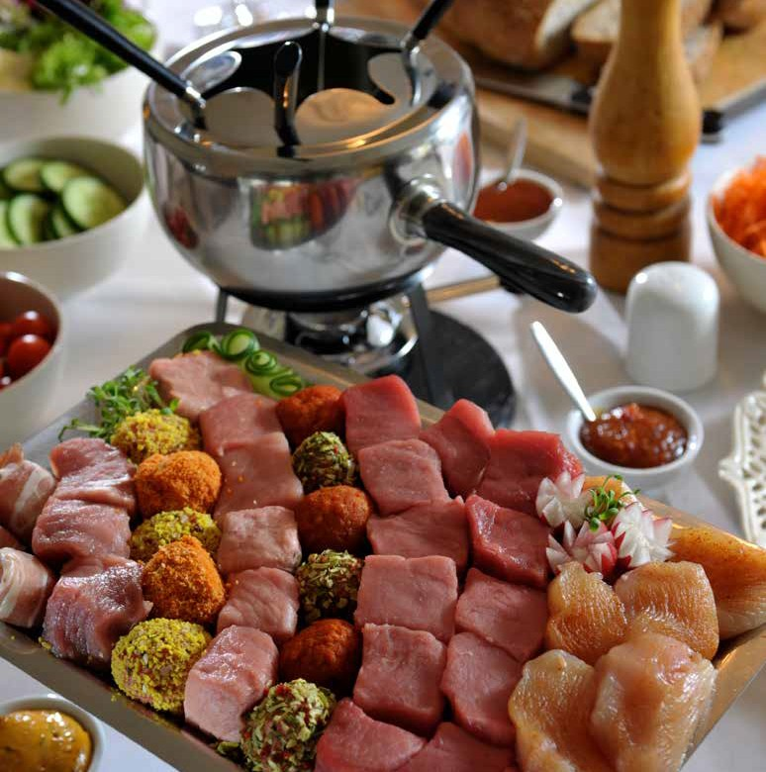

13

1176 TEPPANYAKI € 25.00 / pers.
Yokohama steak, kipfilet kushiyaki, tokoyaki worstjes, varkenshaas yamato, lamsfilet, zalm ‘sendai’, gamba shikodu, st.-jacobsvrucht Sauzen: sojasaus, chilisaus en ketjap
Groenten: sojascheuten, paprikareepjes, champignons, tomaten, wortel Pasta/rijst: nasirijst, noedels, mie
1158 RACLETTEPARTY € 18.00 / pers.
Assortiment van smeltkazen gecombineerd met verschillende soorten gerookte vleeswaren aangevuld met zilveruitjes en augurkjes
1197 Racletteaardappel: € 13.45 / kg
aardappel gevuld met gruyèrekaas en gebakken spek
1251 Sauzen: Mosterd en bieslookvinaigrette € 1.00 / pers.
563 WARME BEENHAM € 25.50 / kg
Wordt in thermobox meegegeven, materiaal om te snijden eveneens verkrijgbaar (waarborg)
1169 BREUGHELBUFFET (zonder groenten) € 17.00 / pers.
Rauwe ham, gekookte ham, pensen, kop, paté, salami, gebakken roti, gebakken rosbief, droge worstjes, lunchworst, oude kaas, Passendaele kaas
Kan eventueel aangevuld worden met:
1170 Gebakken kippenboutjes € 2.30 / st.
1171 Warm vleesbroodje met kriekensaus € 3.95 / pers.
616 Aardappelsuggestie: aardappel in veldjasje € 9.50 / kg

Nieuw!!!!!!! Varken aan ’t spit!! Vraag meer uitleg in de winkel.

14

Koude groentevarianten
1187 Voor bij fondue € 5.50 / pers.
Gemengde sla, tomaten, vers geraspte wortels, knolseldersalade, komkommer, boontjes, aardappelen tartaar
1235 Voor bij gourmet (idem fondue) € 5.50 / pers.
1522 Voor bij steengrill € 5.50 / pers.
Gemengde sla, tomaten, vers geraspte wortels, knolseldersalade, komkommer, bloemkool- en broccoliroosjes, verse champignons, gemalen emmentalkaas
1529 Voor bij raclette, warme beenham en breughelbuffet € 4.75 / pers.
Gemengde sla, tomaten, vers geraspte wortels, knolseldersalade, komkommer, boontjes

LET OP: bij de groenten voor steengrill, raclette, warme beenham of breughelbuffet zijn er geen aardappelvarianten voorzien!! Deze kan u zelf, indien gewenst, toevoegen. zie p. 10
Sauzen
Voor gourmet, fondue en steengrill: € 1.75 / pers. cocktail, tartaar, provençaalse saus
Voor warme beenham: € 12.00 / kg
Provençaalse saus, mosterdsaus, champignonsaus…
136 Mini-hamburgerparty € 16.00 / pers
5 verschillende mini burgers, 5 mini broodjes, assortiment koude groenten,
Rode en witte ui, gefrituurde uitjes, spek, sauzen, chesterkaas en mozzarella

1000 Vegetarische mini hamburgerparty € 18.00 / pers.
5 verschillende vegetarisch mini burgers, 5 mini broodjes, assortiment
Koude groenten, rode en witte ui, gefrituurde uitjes, sauzen,
Chesterkaas en mozzarella

KOUDE BUFFETTEN
1168 CHARCUTERIESCHOTEL ‘CLASSIC’ € 16.75 / pers.
Gekookte ham met asperges in vinaigrette, gebakken varkens- gebraad en rosbief, rauwe ham met meloenpartjes, kippenwit, Spaanse kruidensalami, paté van het huis met uienconfituur Sauzen: Mayonaise en tartaar
1165 CHARCUTERIESCHOTEL MET KIP € 18.75 / pers.
Gekookte ham met asperges in vinaigrette, gebakken varkens- gebraad en rosbief, rauwe ham met meloenpartjes, kippenwit, geroosterde kippenbout met fruitgarnituur
Sauzen: Mayonaise en tartaar
1164 CHARCUTERIESCHOTEL MET TOMAAT-GARNAAL € 25.50 / pers.
Gekookte ham met asperges in vinaigrette, gebakken varkens- gebraad en rosbief, rauwe ham met meloenpartjes, kippenwit, tomaat met grijze garnalen en opgevuld eitje
Sauzen: Mayonaise en tartaar
1159 ZALMSCHOTEL ‘BELLE-VUE’ € 22.50 / pers.
Gepocheerde zalm, perzik opgevuld met krab en opgevuld eitje Sauzen: Cocktail en tartaar
1160 ZALMSCHOTEL ‘FINESSE’ € 27.00 / pers.
Gepocheerde zalm, tomaat garnaal en opgevuld eitje Sauzen: Cocktail en tartaar
1166 KEURBUFFET € 27.95 / pers.
Gekookte ham met asperges in vinaigrette, gebakken varkens- gebraad en rosbief, rauwe ham met meloenpartjes, kippenwit,
trio van gerookte zalm, heilbot en forel met rode ajuin en peterselie Sauzen: Cocktail en tartaar

Al deze buffetten worden eveneens vergezeld van groenten

Groenten: Gemende sla, tomaten, vers geraspte wortels, komkommer, knolseldersalade, boontjes, aardappelen tartaar
16

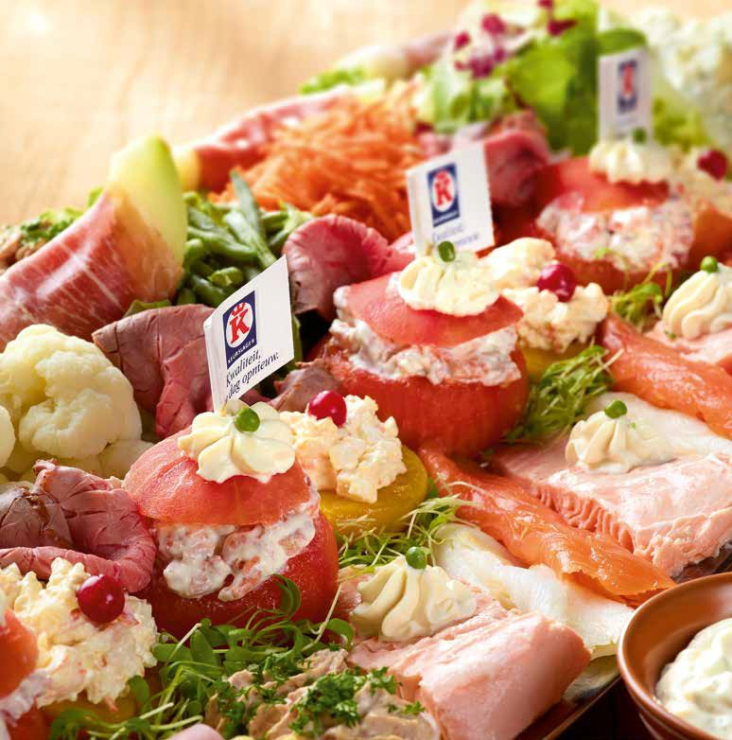

17

1167 FIJNPROEVERSBUFFET € 35.00 / pers.
Gekookte ham met asperges en vinaigrette, rauwe ham met meloenpartjes, geroosterde kippenboutjes met fruitgarnituur, tomaat garnaal, gepocheerde zalm, trio van gerookte zalm, heilbot en forel met rode ajuin en peterselie.
Groenten: gemengde sla, tomaten, geraspte wortels, knolseldersla, komkommers, boontjes, aardappelen tartaar, pastasalade
Sauzen: cocktail en tartaar
1179 ITALIAANS BUFFET € 30.00 / pers.
Vitello tonato, Parmaham met cavaillon, tomaat mozzarella, Porchetta (Italiaans varkensgebraad), kipcarpaccio, runds- carpaccio, tapenade, Pasta Mediterrane, ciabattabrood, aangevuld met rucolasalade
1410 DUO VAN ITALIAANS EN FIJNPROEVERSBUFFET € 32.00 / pers.
gepocheerde zalm, tomaat garnaal, Italiaanse ham met meloen, vitello tonato, tomaat mozzarella, rundscarpaccio
Groenten: gemengde sla en rucolasla, tomaten, geraspte wortels, knolseldersla, komkommer, boontjes, aardappelen tartaar, pastasalade, tapenade, ciabattabrood
1430 TRIOBUFFET “VIS, CHARCUTERIE, KAAS” € 31.50 / pers.
1 bootje met: opgevulde perzik met tonijn , gepocheerde zalm, opgevuld ei kop, paté, hesp met asperges, panchetta, porchetta,
Italiaanse salami en gemengde kaas met druiven en meloen Groenten: gemengde sla, tomaten, geraspte wortels, komkommers, gekruide pasta
Sauzen: cocktail en mayonaise

Deze 4 buffetten zijn te verkrijgen vanaf 6 personen, bij een kleiner aantal wordt een supplement van € 2.00 / pers. aangerekend.

18
Voor verenigingen of grote tuinfeesten... is een koelwagen beschikbaar.

KAASSCHOTELS
1749 KAASSCHOTEL LUNCH € 18.00 / pers.
300 g kaas / pers., notenmengeling, fruitgarnituur, fruitbrochette
1750 KAASSCHOTEL DESSERT € 12.50 / pers.
170 g kaas / pers., notenmengeling, fruitgarnituur
1506 DUO VAN KAAS EN CHARCUTERIE € 25.00 / pers.
Charcuterie: Gekookte ham met asperges in vinaigrette, gebakken roti en rosbief, rauwe ham met meloenpartjes
Sauzen: Mayonaise en tartaar
Groenten: Gemende sla, tomaten, vers geraspte wortels, komkommer, knolseldersalade
kaas: 170 g kaas / pers., notenmengeling, fruitgarnituur

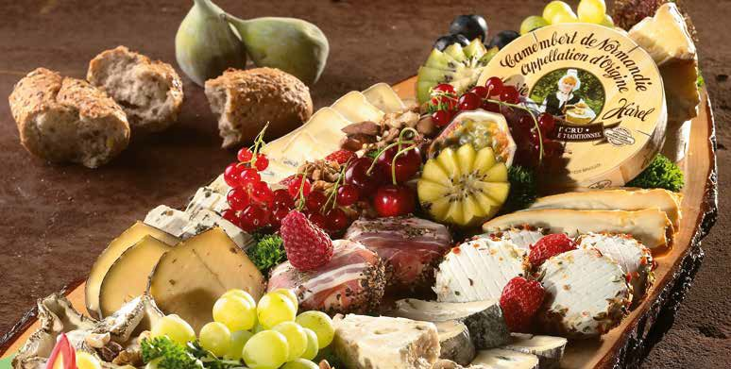
19

BROOD
Belegde broodjes
852 Belegde mini-sandwich | € 1.55 / st.
938 Belegde mini-sandwich deluxe | € 1.80 / st.
872 Belegde sandwich | € 2.25 / st.
923 Belegde sandwich deluxe | € 2.65 / st.
917 Belegde tafelbroodjes | € 1.75 / st.
930 Belegde tafelbroodjes deluxe | € 2.00 / st.
957 Meetingbroodjes (1/2 belegd) | € 2.85 / st.

Al deze broodjes worden rijkelijk belegd en versierd met groentjes.

Ze worden gepresenteerd op een inox schotel of in een mandje of houten kistje.
Gewoon beleg: stokbroodje assortiment van kaas, préparé, hesp, vissalades met garnituur
Deluxe beleg: - préparé, parmezaanschilfers en selderreepjes
- Parmahesp, rucola, zongedroogde tomaten en pijnboompitten.
- Parmasalami, rucola, zongedroogde tomaten en pijnboompitten
- Gerookte zalm, Maredsouskaas, rode ui en bieslook
- Camembertcrème, honing, walnoten en cresson
- Wildpaté met uienconfituur (seizoen)
- Grijze garnalensalade met garnituur
Suggestie: als aperitief 2 à 3 stuks, als maaltijd 5 à 6 stuks. Broodvarianten
854 | Ciabatta-brood | € 2.95 / st.
458 | Assortiment tafelbroodjes | € 0.80 / st.
874 | Stokbroodje (wit, bruin) | € 0.95 / st.
920 | Stokbroodje meergranen | € 1.25 / st.
906 | Sandwiches | € 0.60 / st.
907 | Mini-sandwiches | € 0.40 / st.

20

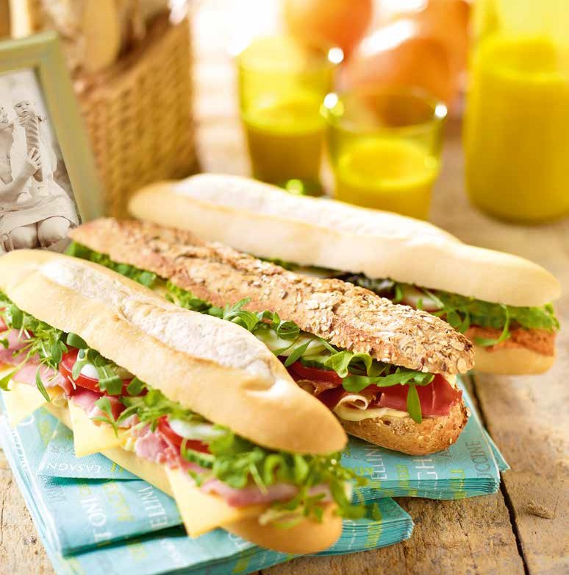

21

DESSERTS

1685 | Witte chocolademousse | € 2.65 / st.
1651 | Chocolademousse (pure chocolade) | € 2.65 / st.
1696 | Nutellamousse | € 2.65 / st.
1671 | Duodessert (chocolademousse en mascarpone) | € 2.65 / st.
1660 | Tiramisu (boudoirs en mascarpone) | € 2.65 / st.
1659 | Tamarilu (boudoirs en advocaat) | € 2.75 / st.
1662 | Toetje van het huis (speculoos en mascarpone) | € 2.65 / st.
1679 | Panna cotta (Italiaans dessertje) | € 2.65 / st.
1656 | Rijstpap van het huis | € 2.35 / st.
1657 | Crème brûlée | € 2.65 / st.
1661 | Speculoosmousse | € 2.65 / st.
1703 | Pudding met speculoos | € 1.95 / st.
1653 | Vlaai van het huis | € 14,55 / kg
1777 | Kaastaart huisbereid | € 23,00 / kg
1658 | Verse fruitsla | € 13.95 / kg

Nieuw: verhuur van feest- en barbecuemateriaal.
Vraag naar onze verhuurlijst.

22

Beste klant,

Om alles zo vlot mogelijk te laten verlopen en de nodige aandacht aan uw bestelling te kunnen garanderen, vragen wij u zeker TIJDIG te bestellen, 3 dagen voor fondue en gourmet, enz…

7 dagen voor buffetten en hapjes.

Aangezien wij al onze producten netjes en verzorgd afleveren, zijn wij genoodzaakt om voor onze schalen, potjes, borden, schotels, glaasjes… een borg te vragen.

Ook stellen wij het ten zeerste op prijs mochten we onze schotels binnen de week terug krijgen. Dit bedrag ontvangt u uiteraard terug bij het terug binnenbrengen van deze goederen in goede staat.

Heeft u nog vragen of speciale wensen?

Aarzel niet ons te contacteren, wij helpen u graag verder met advies om van iedere gelegenheid een succes te maken!

Wim en Marleen DE COCK- DE SCHRYVER

23

